|  |
| --- |
|  |
| The Documentation |
| [Type the document subtitle] |
|  |
| **[Your Name]** |
| **[Pick the date]** |

1. Pages
   1. Page Tree

物料批量查询  
 评估信息弹框  
 库存地点弹框  
 销售信息弹框  
物料财务信息查询  
物料-分类信息批量维护  
物料评估信息批量维护  
物料销售信息批量维护  
物料销项税批量维护  
物料单位换算批量维护  
下载基础信息弹出框  
集团级修改记录  
工厂级修改记录  
外购物料工厂级修改申请  
外购物料工厂级修改审核  
特性批量维护  
特性值批量维护  
集团级物料批量删除  
工厂级物料批量删除  
物料价格维护  
流程指引

* 1. 物料批量查询
     1. User Interface

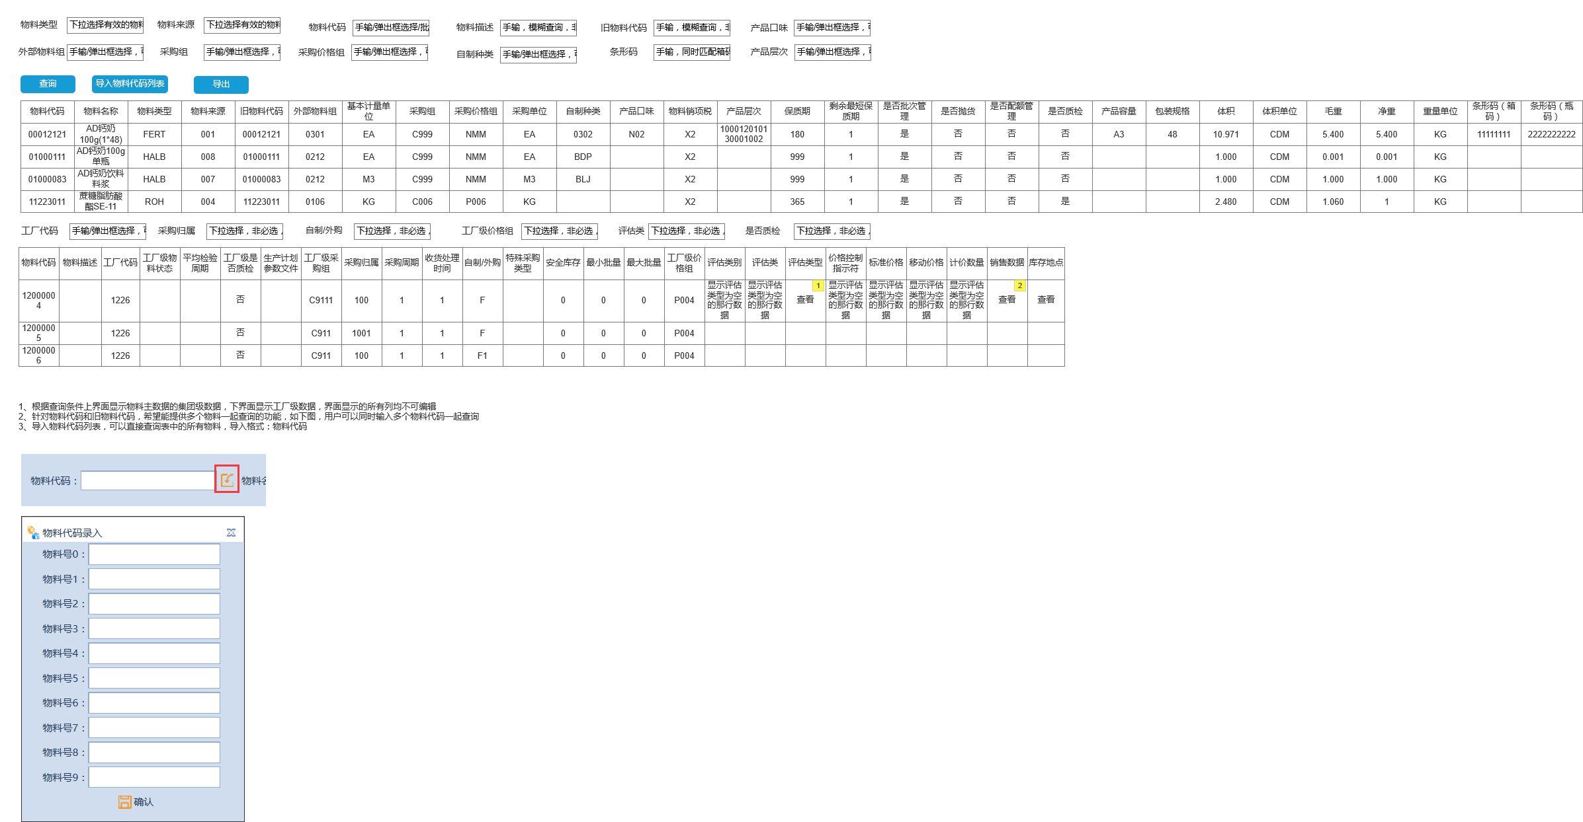

* 1. 评估信息弹框
     1. User Interface

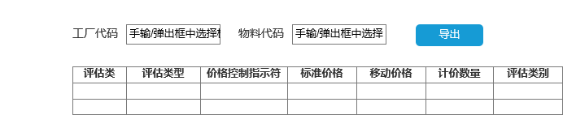

* 1. 库存地点弹框
     1. User Interface

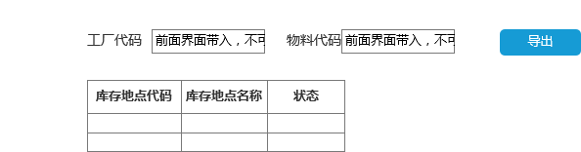

* 1. 销售信息弹框
     1. User Interface

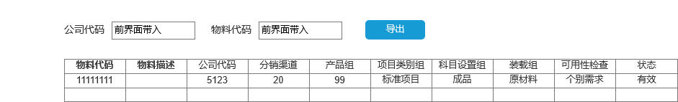

* 1. 物料财务信息查询
     1. User Interface

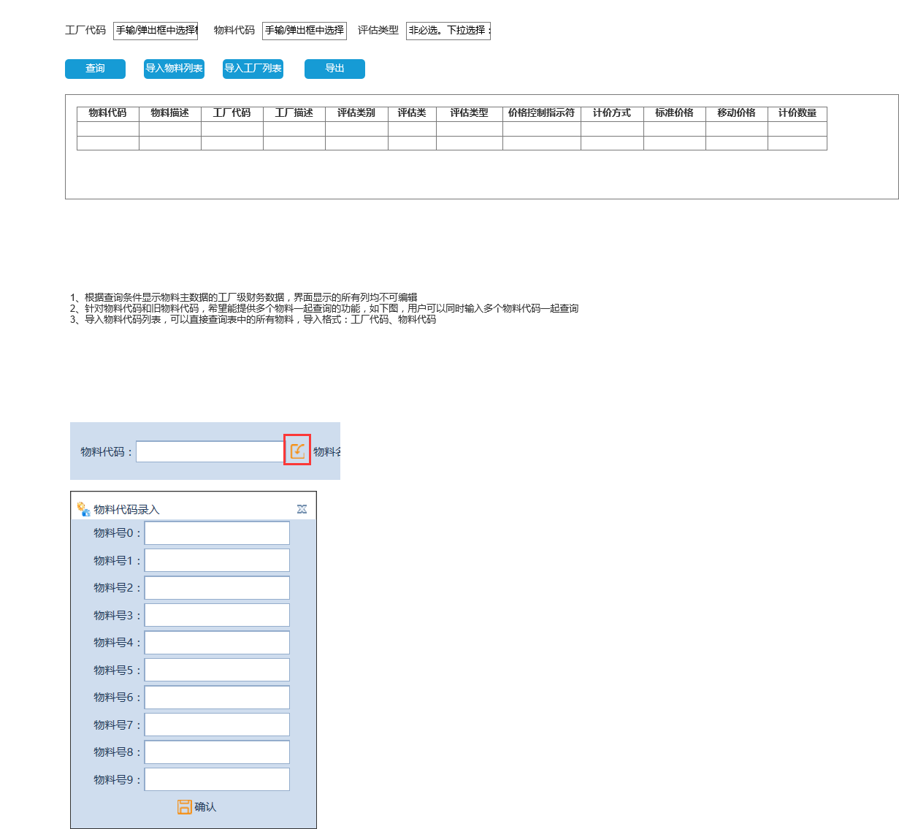

* 1. 物料-分类信息批量维护
     1. User Interface

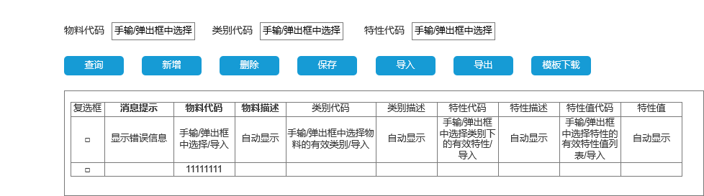

* 1. 物料评估信息批量维护
     1. User Interface

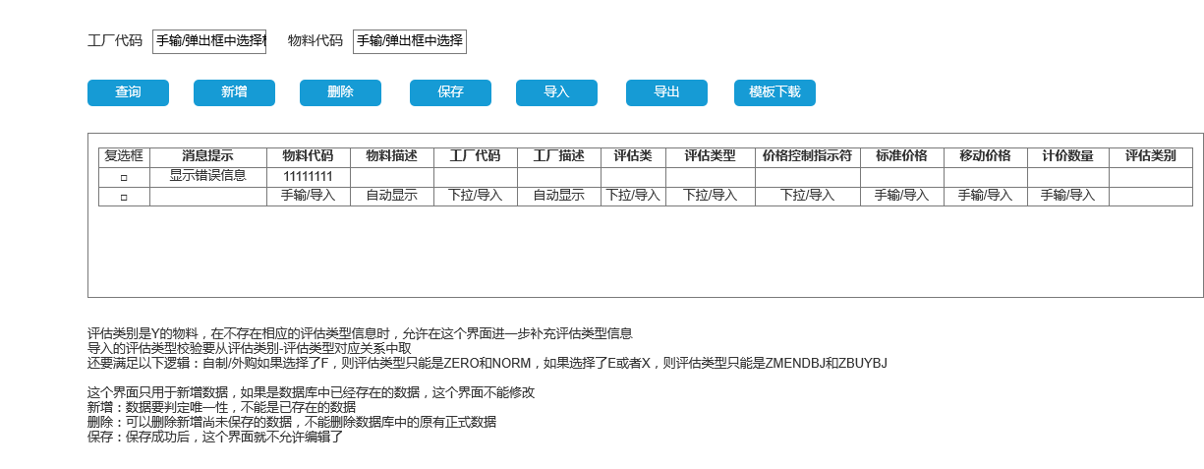

* 1. 物料销售信息批量维护
     1. User Interface

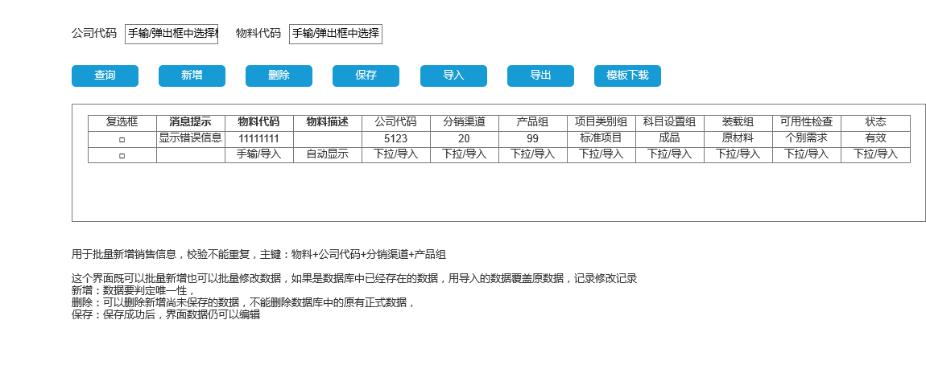

* 1. 物料销项税批量维护
     1. User Interface

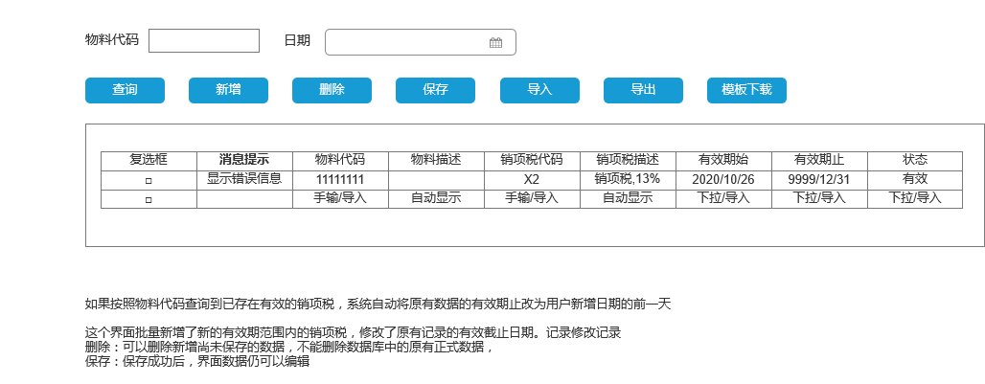

* 1. 物料单位换算批量维护
     1. User Interface

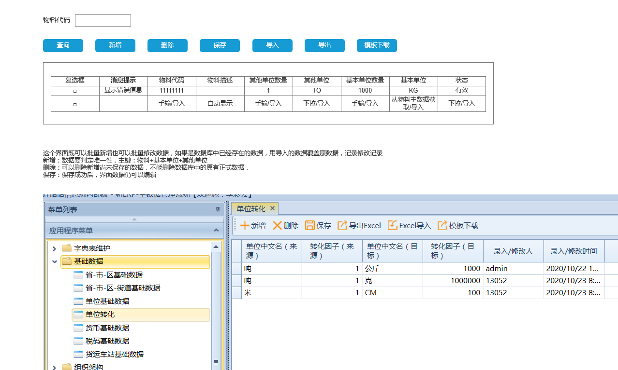

* 1. 下载基础信息弹出框
     1. User Interface

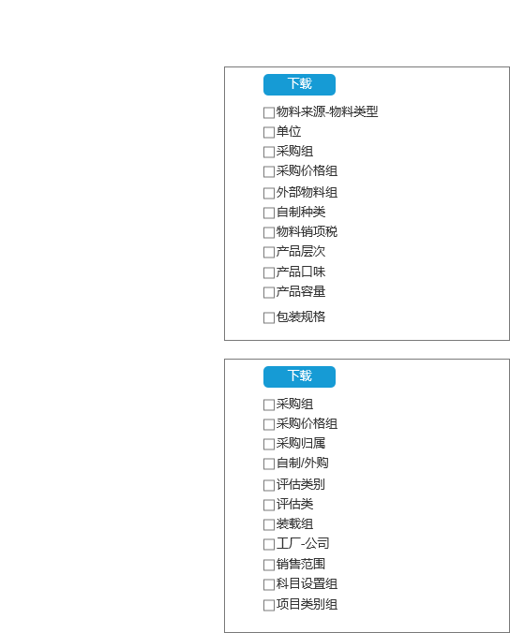

* 1. 集团级修改记录
     1. User Interface

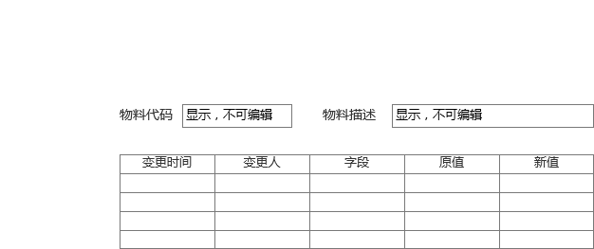

* 1. 工厂级修改记录
     1. User Interface

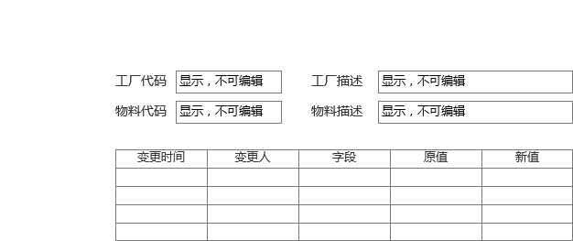

* 1. 外购物料工厂级修改申请
     1. User Interface

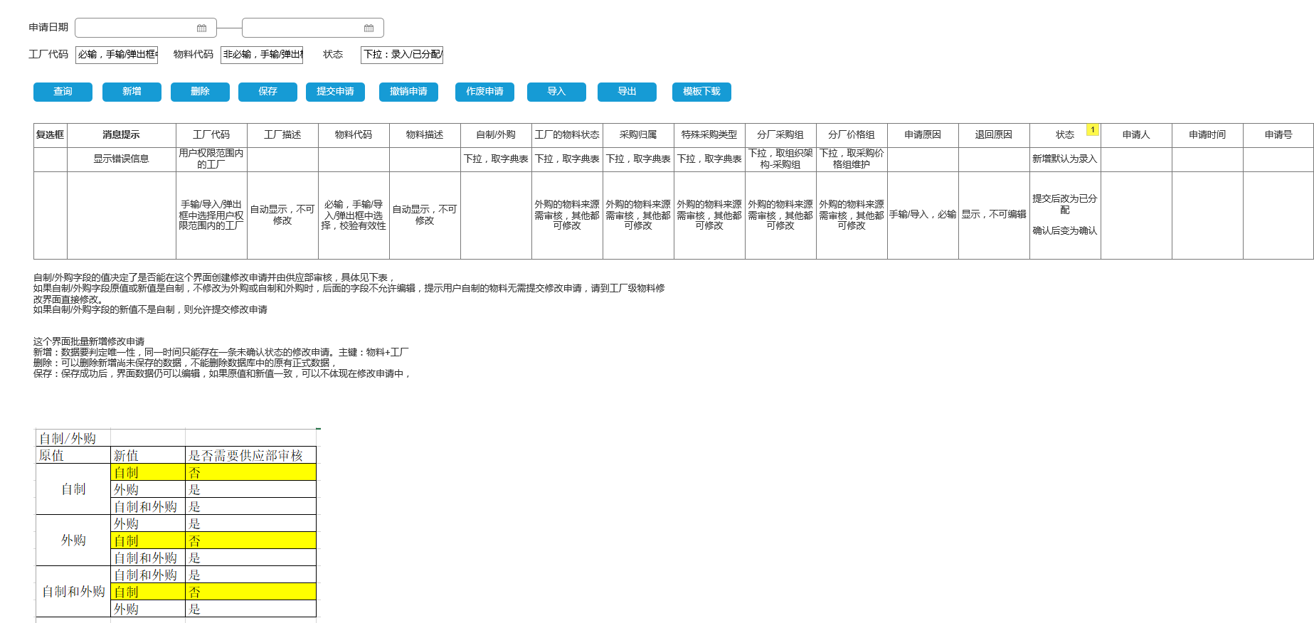

* 1. 外购物料工厂级修改审核
     1. User Interface

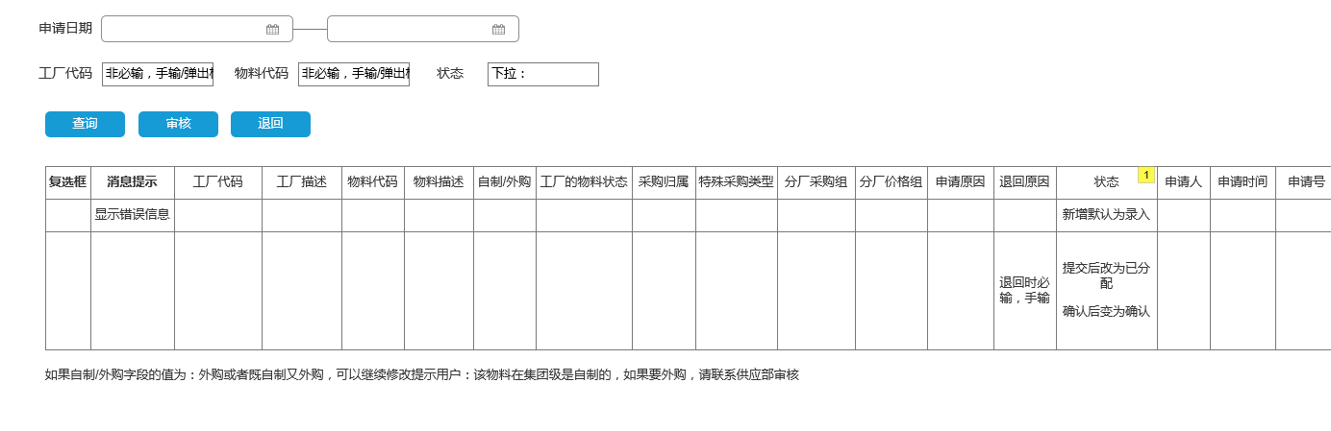

* 1. 特性批量维护
     1. User Interface

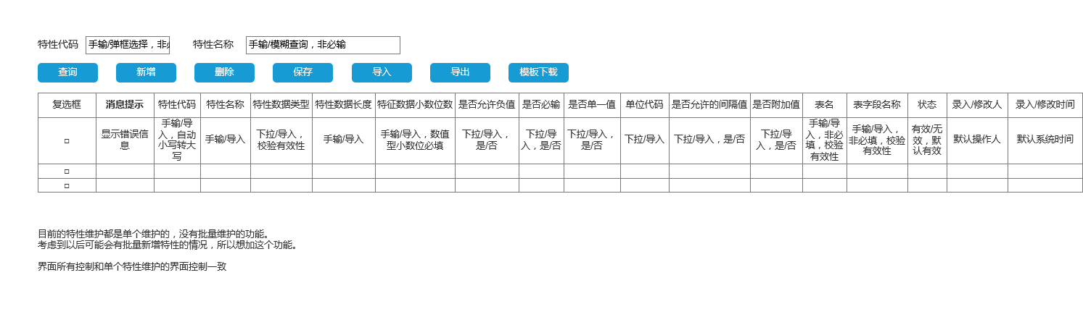

* 1. 特性值批量维护
     1. User Interface

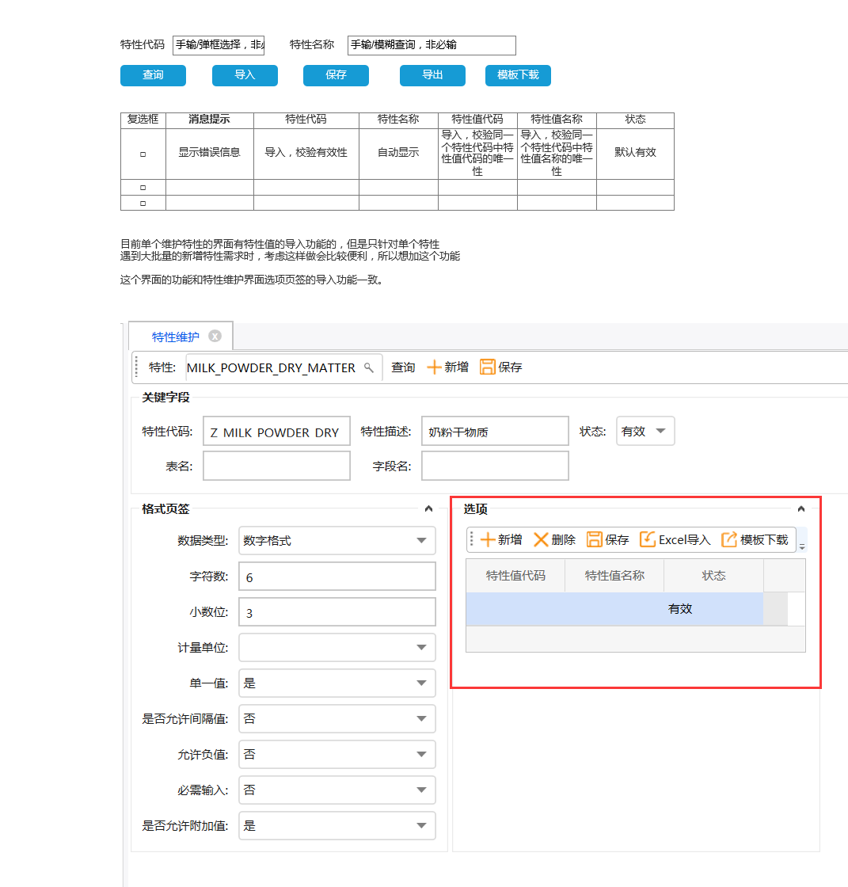

* 1. 集团级物料批量删除
     1. User Interface

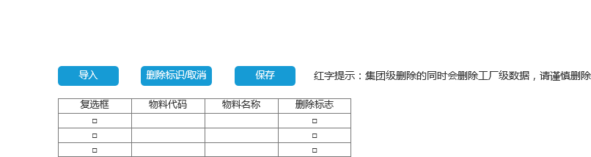

* 1. 工厂级物料批量删除
     1. User Interface

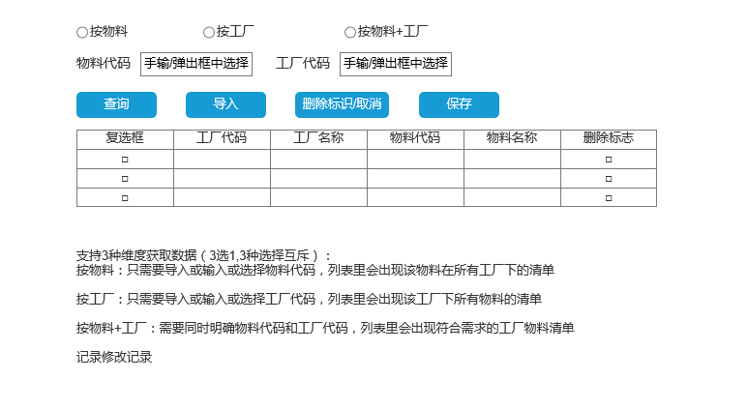

* 1. 流程指引